Gráficos representados abaixo, para maiores esclarecimentos e auxílio na compreensão do trabalho.

Adequação higienicossanitárias do Mercado Municipal situado em Guarapari-ES
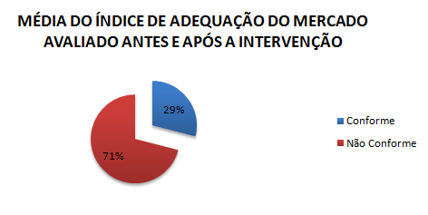
Fonte: Dados coletados em 1 e 13 de junho/2012.
Figura 1- Gráfico da Média do Índice de Adequação do Mercado avaliado antes a intervenção.
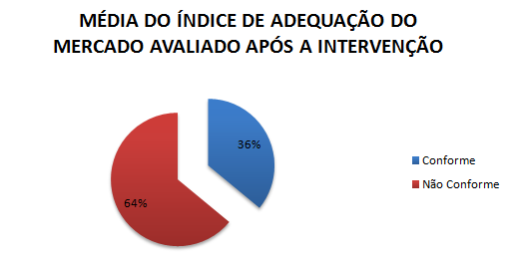
Fonte: Dados coletados em 23 de junho/2012.
Figura 2- Gráfico da Média do Índice de Adequação do Mercado avaliado após a intervenção.

Higiene Pessoal
A percentagem de adequação antes à intervenção referente à Higiene Pessoal das 12 bancas avaliadas é verificada pela figura 3.
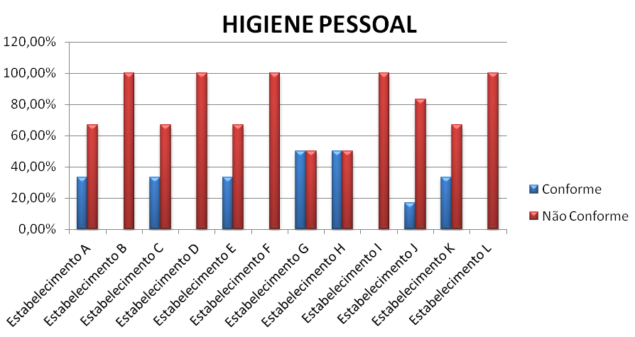
Figura 3-Gráfico de Percentagem de adequação referente à Higiene Pessoal das 12 bancas avaliadas antes a intervenção no Mercado avaliado.
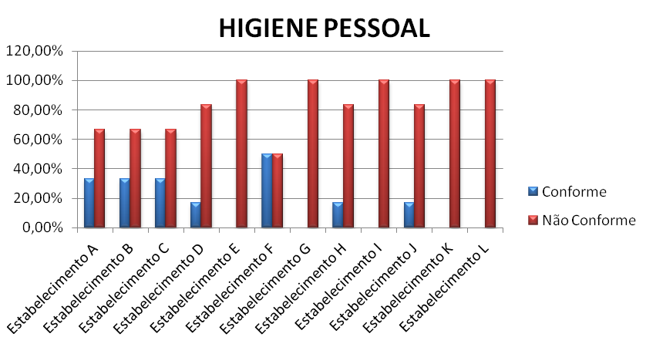
Figura 4- Gráfico de Percentagem de adequação referente à Higiene Pessoal das 12 bancas avaliadas após a intervenção no Mercado avaliado.

Higiene do Ambiente e Área Física
Os resultados que se referem à Higiene do Ambiente e Área Física das 12 bancas estão representadas na Figura 5.
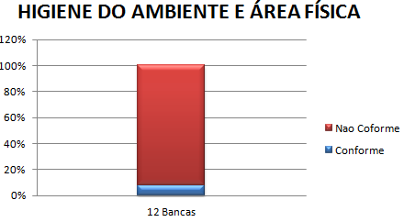
Figura 5-Gráfico de Percentagem de adequação referente à Higiene do Ambiente e Área Física antes a intervenção no Mercado avaliado.
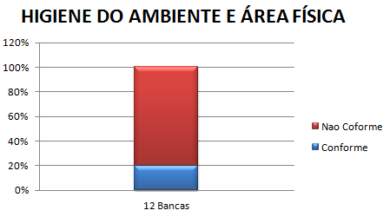
Figura 6-Gráfico de Percentagem de adequação referente à Higiene do Ambiente e Área Física após a intervenção no Mercado avaliado.

Equipamentos, Móveis e Utensílios
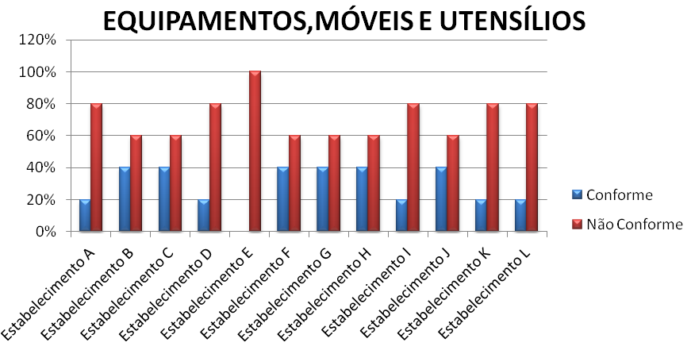
Figura 7- Gráfico de Percentagem de adequação referente aos Equipamentos, Móveis e Utensílios das 12 bancas avaliadas antes a intervenção no Mercado avaliado.
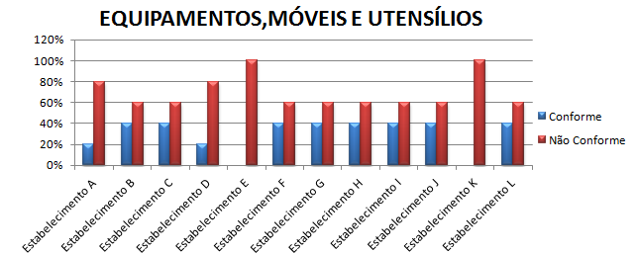
Figura 8- Gráfico de Percentagem de adequação referente aos Equipamentos, Móveis e Utensílios das 12 bancas avaliadas após a intervenção no Mercado avaliado.

Aspectos Higiênicos do Pescado e seu Armazenamento antes e após a intervenção
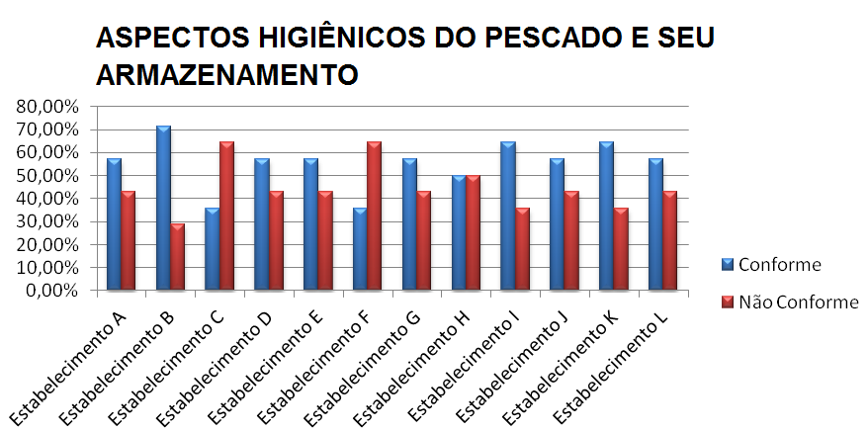
Figura 9- Gráfico de Percentagem de adequação referente aos Aspectos Higiênicos do Pescado e seu Armazenamento das 12 bancas avaliadas antes a intervenção no Mercado avaliado.
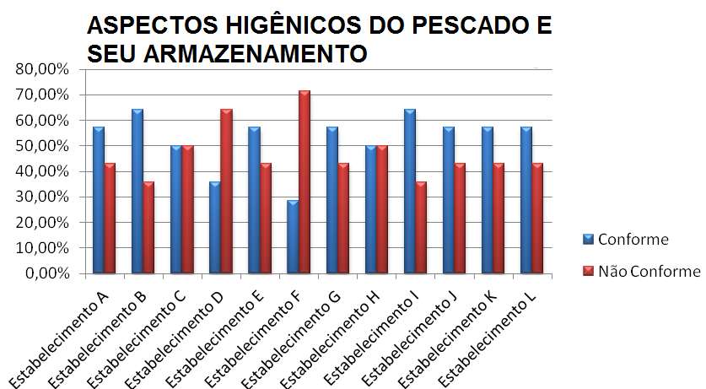
Figura 10- Gráfico de Percentagem de adequação referente aos Aspectos Higiênicos do Pescado e seu Armazenamento das 12 bancas avaliadas após a intervenção no Mercado avaliado.

APÊNDICE A - Lista de Verificação
LISTA DE VERIFICAÇÃO (CHECK LIST) COM BASE NA RDC Nº 275 DE 2002 E RDC N° 216 DE 2004, AMBAS DA AGÊNCIA NACIONAL DE VIGILÂNCIA SANITÁRIA (ANVISA), APLICADA NO MERCADO MUNICIPAL LOCALIZADO NO MUNICÍPIO DE GUARAPARI-ES.
Acadêmico: Isabela Faria Campos
Data: Os dias de aplicação da lista de verificação foi no dia: 01 e 13 de junho de 2012. A intervenção foi feita no dia: 23 de junho de 2012.
- IDENTIFICAÇÃO DA EMPRESA:
1-ENDEREÇO (Rua/Avenida): Rua Barcelo de Matos | 2-NÚMERO:  Sem número |  | 3-COMPLEMENTO:  Parque Areia Preta
4- MUNICÍPIO:Guarapari | 5-UF: ES |  | 6-CEP:29200000
7- ALVARÁ/LICENÇA SANITÁRIA: Sim/ pela Prefeitura de Guarapari
8-INSCRIÇÃO ESTADUAL/MUNICIPAL:
9-FONE:3261-7708/9818-4104 |  | 10-FAX:
11-NÚMERO DE FUNCIONÁRIOS: 40 bancas cedidas pela prefeitura/um total de 40 servidores
12-RESPONSÁVEL LEGAL/PROPRIETÁRIO DO ESTABELECIMENTO: Prefeitura de Guarapari

13-RESPONSÁVEL TÉCNICO: Secretaria de Agricultura/Nelma dos Santos Rocha (Responsável pela administração do local).
Conduta Higiênica (Pescado x Outros Materiais)
B) HIGIENE PESSOAL: |  | NÃO CONFORME | CONFORME
1-Adequada higienização das mãos.
2-Ausência de Adornos.
3-Unhas curtas sem esmaltes e limpas.
4-Utilização de toucas.
5-Uniformes limpos e adequados.
6-Métodos de contaminação indireto ao pescado, como: tosse, espirro, conversa.
Observação:

C) HIGIENE DO AMBIENTE E ÁREA FÍSICA: |  | NÃO CONFORME | CONFORME
ÁREA EXTERNA:
1-Ausência de animais (cães, gatos).
2- Ausência de lixo armazenada de forma correta.
3-Ausência de água estagnada.
4-Escoamento adequado.
Observação:

ÁREA INTERNA:
1-Presença de caixas de madeira ou isopor.
2-Ausência de objetos em desuso ou estranho ao ambiente.
Observação:

PISOS:
1-Presença de grelhas.
2- Adequado estado de conservação.
3-Ralos sifonados.
4-Material que permite fácil higienização.
Observação:

TETOS:
1-Material que permite fácil higienização.
2-Adequado estado de conservação.
3- Material de cor clara.
Observação:

PAREDES E DIVISÓRIAS:
1-Material que permite fácil higienização.
2-Adequado estado de conservação.
3- Presença de ângulos abaulados nas quinas das paredes com tetos e pisos.
Observação:

PORTAS:
1-Adequado estado de conservação.
2-Acabamento liso, em cor clara.
3-Ajustadas ao batente.
Observação:

LAVATÓRIOS:
1-Presença de lavatório exclusivo para as mãos.
2- Adequado estado de conservação.
3-Torneira de acionamento adequado.
4-Presença de sabonete líquido inodoro.
5-Presença de papel toalha não reciclado.
Observação:

ILUMINAÇÃO:
1-Lâmpadas com proteção.
2-Iluminação adequada.
3-Adequado estado de conservação.
Observação:

ABASTECIMENTO DE ÁGUA:
1-Água potável.
2-Reservatório de água com tampa.
3-Higienização adequada.
4- Potabilidade da água atestada por meio de laudos laboratoriais.
Observação:

ESGOTO SANITÁRIO:
1-Adequado estado de conservação.
2-Adequado estado de funcionamento.
Observação:

D) EQUIPAMENTOS,MÓVEIS E UTENSÍLIOS |  | NÃO CONFORME | CONFORME
1-Adequado estado de conservação.
2-Material que permite fácil higienização.
3-Limpeza adequada.
4-superfícies lisas, limpas e intactas de contato com o alimento.
5-Utensílios armazenados em local adequado.
Observação:

E) ASPECTOS HIGIÊNICOS DO PESCADO E SEU ARMAZENAMENTO: |  | NÃO CONFORME | CONFORME
1-Realização adequada do descongelamento.
2-Armazenamento dos peixes sob temperatura de congelamento ou refrigeração.
3-Análise sensorial dos peixes expostos, como:
3.1-Superfície do corpo limpa, sem qualquer pigmentação estranha.
3.2-Olhos claros, vivos, brilhantes, ocupando toda a cavidade orbitária.
3.3-Guelras róseas ou vermelhas, úmidas e brilhantes.
3.4-Guelras com odor natural.
3.5-Carne firme, consistência elástica não deixando impressão duradoura à pressão dos dedos.
3.6-Odor próprio, característico da espécie.
4-Condições higiênicas do peixe ao ser transportado até o Mercado Público.
5-Manipulação de outros no pescado.
6-Utilização de gelo filtrado.
7-Temperatura do pescado exposto.
8-Temperatura do pescado ao ser transportado.
9-Tempo de exposição do pescado.
Observação:

F) CLASSIFICAÇÃO DO ESTABELECIMENTO:
( ) Grupo 1- 76 a 100% de atendimento dos itens.Classificado como BOM (Alta Adequação).
( )Grupo 2- 51 a 75% de atendimento dos itens. Classificado como REGULAR (Média Adequação).
( ) Grupo 3- 0 a 50% de atendimento dos itens. Classificado como RUIM (Baixa Adequação).
LOCAL: | DATA:

APÊNDICE B- Termo de autorização para a execução do estudo:
Identificação do Responsável pela execução da pesquisa:
CONDIÇÕES HIGIENICOSSANITÁRIAS DO PESCADO COMERCIALIZADO NO MERCADO MUNICIPAL DE GUARAPARI-ES, ANTES E APÓS A INTERVENÇÃO.
Pesquisador Responsável:Adriana Hocayen de Paula
Nome da aluna: Isabela Faria Campos
Contato com o pesquisador responsável
Endereço: Centro de Ciências Agrárias,Departamento de Zootecnia, Curso de Nutrição, Alegre-ES.Telefone(s): (28) 3552-8672
Informação ao participante ou responsável:
1) Você está sendo convidado a participar de uma pesquisa intitulada Condições higienicossanitárias do pescado comercializado no Mercado Municipal localizado no município de Guarapari-ES, antes e após a intervenção.
2) A pesquisa terá como objetivo geral: avaliar as condições higienicossanitárias de comercialização do peixe Peroá no Mercado Livre de Guarapari-ES, conforme a lei vigente, antes e após intervenção.
3) Antes de aceitar participar da pesquisa, leia atentamente as explicações que informam sobre o procedimento:
3.1) Será aplicada uma lista de verificação baseada na RDC n° 275 de 2002 e na RDC n° 216 de 2004, da ANVISA (Agência Nacional de Vigilância Sanitária) e será dado um breve treinamento aos funcionários sobre Boas Práticas de Manipulação de Pescado com base na Cartilha do Ministério da Pesca e Aqüicultura e da ANVISA,
3.2) A pesquisa a ser efetivada requer sua participação respondendo a possíveis informações que facilitem o preenchimento da lista de verificação (check list) aplicada.
Desde já, agradecemos e nos colocamos à disposição para quaisquer esclarecimentos/questionamentos.

_________________________ _________________________
Isabela Faria Campos Profª Adriana H. de Paula
Aluna do Curso de Nutrição Orientadora de TCC
Curso de Nutrição-UFES Curso de Nutrição-UFES
Declaro que fui devidamente informado (a) quanto à finalidade deste trabalho e autorizo a realização da pesquisa.

Assinatura de Autorização e Carimbo

APÊNDICE C- Adaptação da cartilha sobre Boas Práticas na Manipulação do Pescado, do Ministério da Pesca e Aquicultura, e ANVISA. Entregue aos comerciantes do Mercado Municipal.

